**.大中票券債券市場展望雙週報 2015/11/30**

By Peter

**市場回顧**

美債10y利率過去兩週以來，緩步走跌，在美國非農就業報告提高12月聯準會升息機率後，10年券利率在2.30%附近獲得支撐，遂做出乖離修正，逐步往月均線收斂；較短券利率持續在高檔，較長券利率則下跌，整條曲線有趨平的傾向。週五美債10y利率收在2.222%。

台債10y利率這兩週雖然有新券A04112R的發行前交易，但是因為美債利率下跌，加以近期經濟數據仍偏弱，央行降息的預期提高，令多方再度引導利率跌破1.15%。5y利率在近期仍比較偏多。目前債市利率缺乏穩固的上漲力道。上週收盤時，5y利率收在0.731%，10年券利率則收在1.148%。

主計總公布通過第3季GDP初步統計，第3季經濟受出口衰退及零售業營收負成長影響，經濟成長率-0.63％，較上半年明顯降溫，呈現「內外皆冷」的情勢。今年經濟成長率預測值由8月的1.56％下修至1.06％。

~報摘

**歐債十年期利率走勢圖**

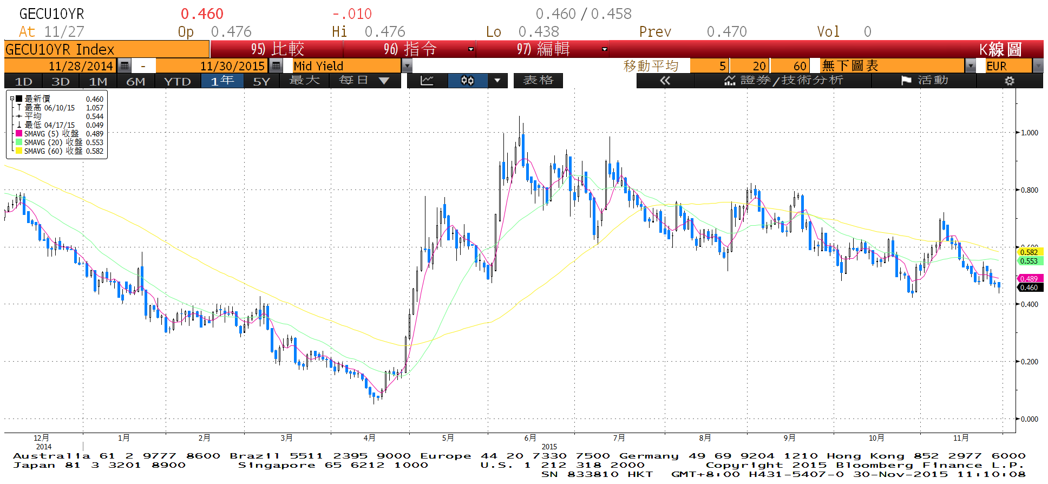

**美債十年期利率走勢圖**

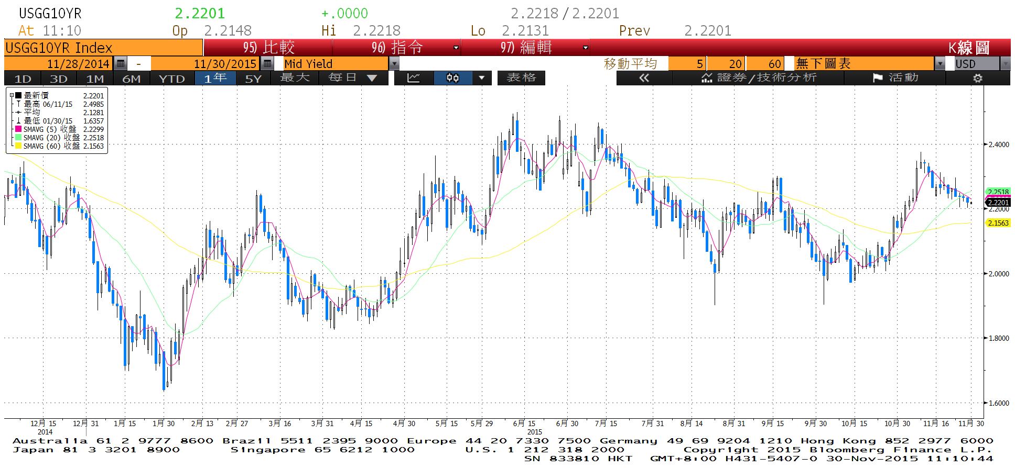

**日債十年期利率走勢圖**

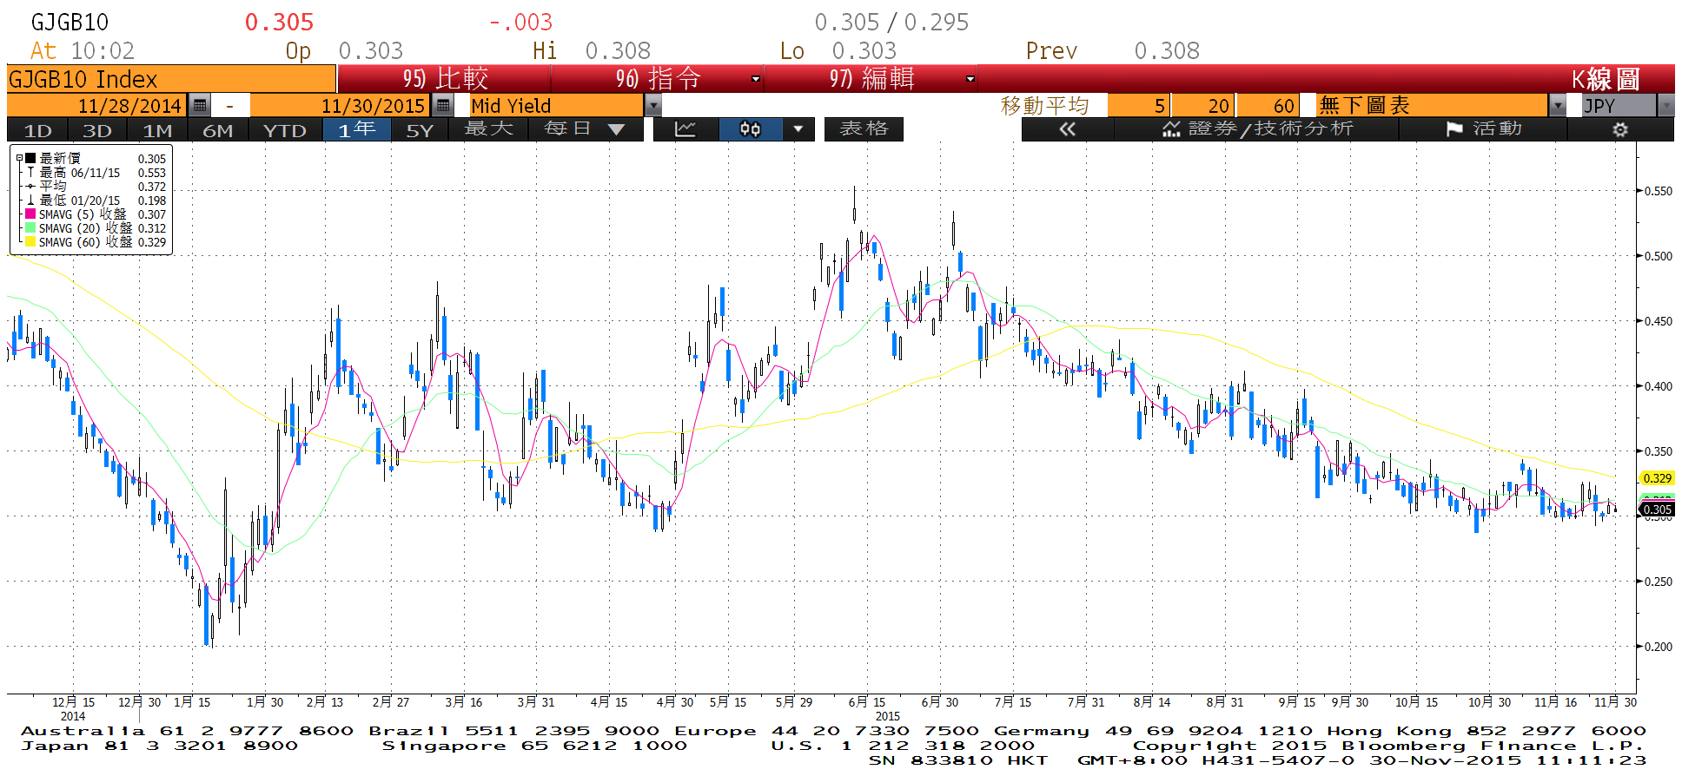

**台債十年期利率走勢圖**

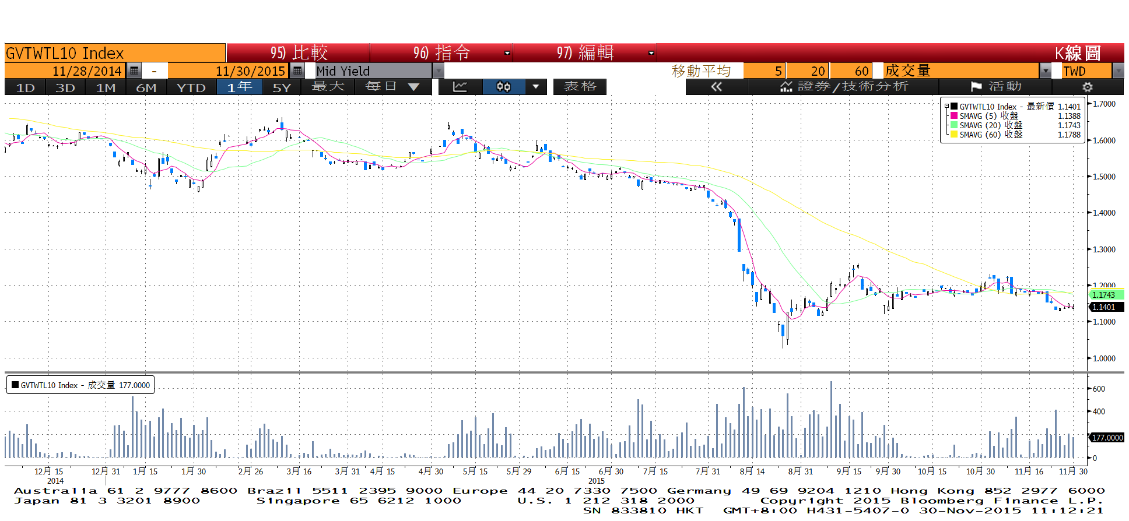

**各國殖利率走勢圖**

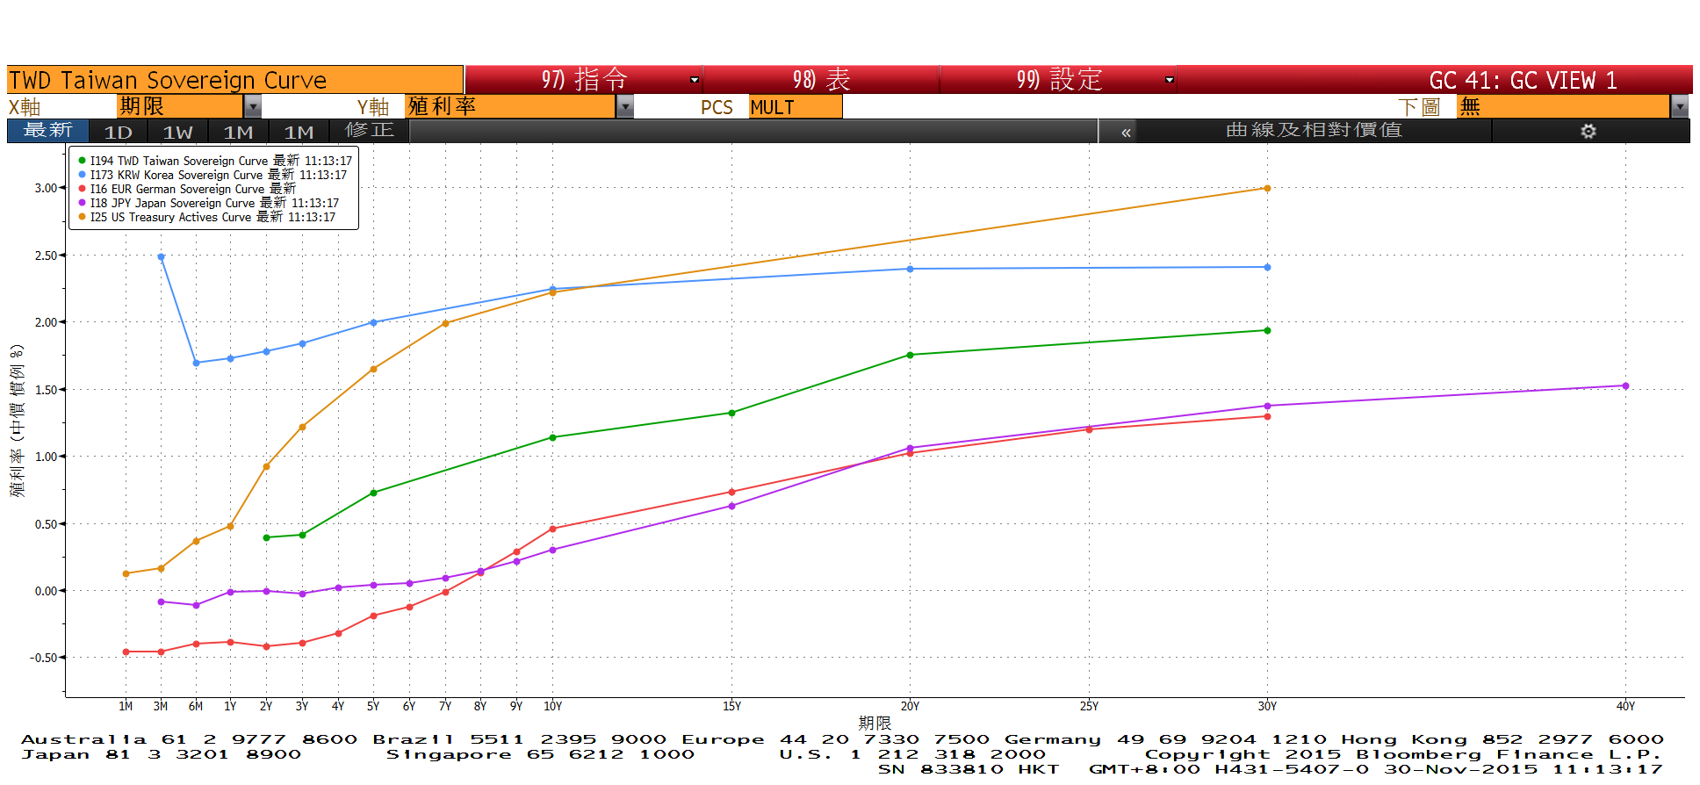

**經濟數據圖**

**台灣外銷訂單(年比)**

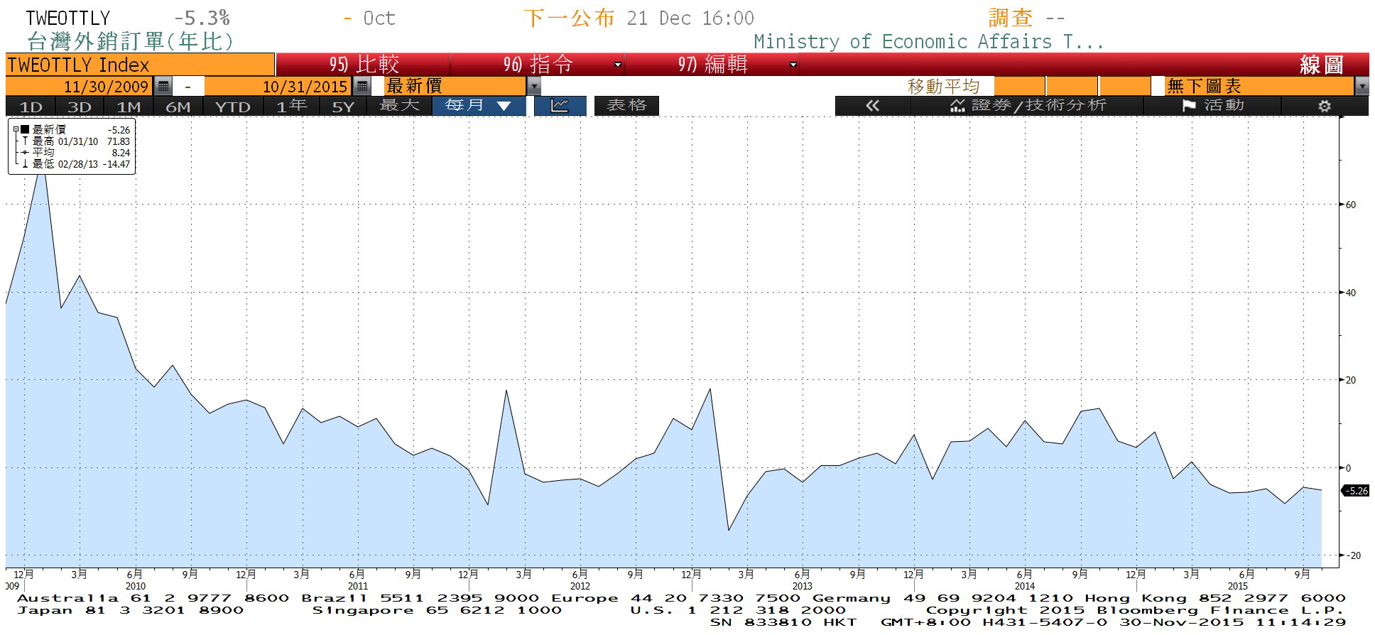

**美國成屋銷售 經季調**

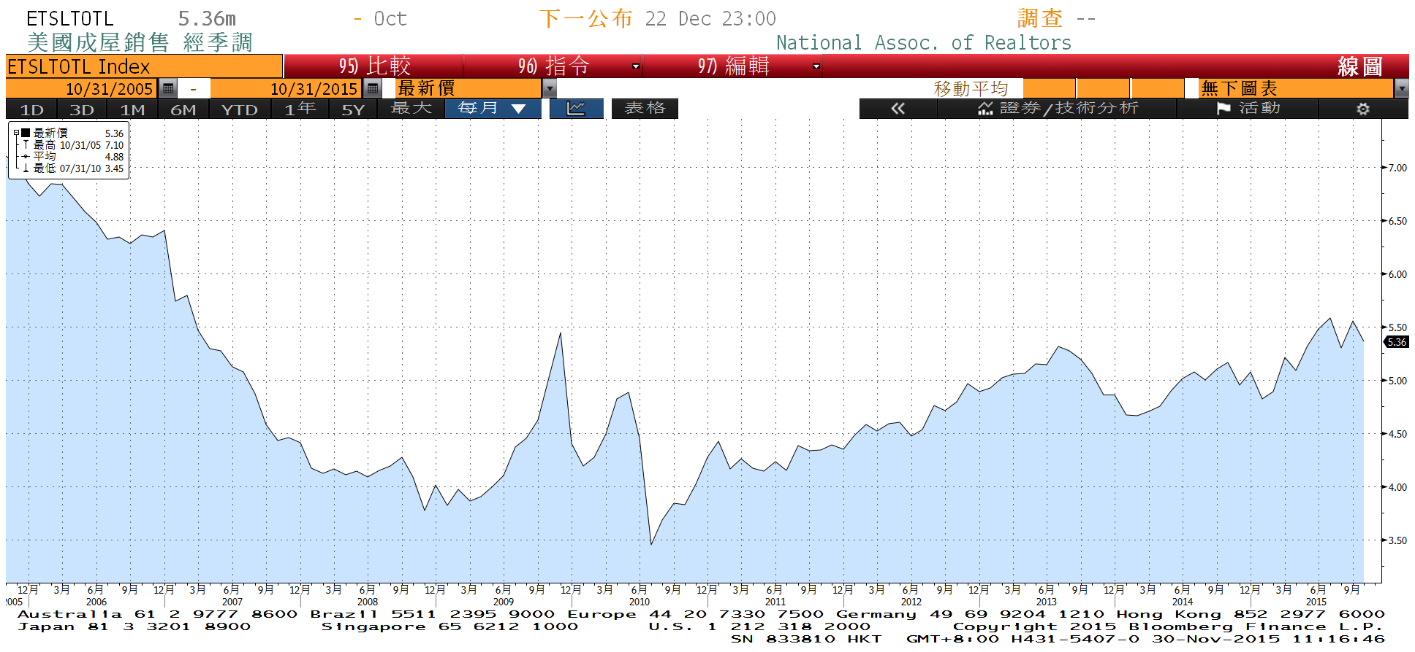

**美國實質GDP 經季調(季比)**

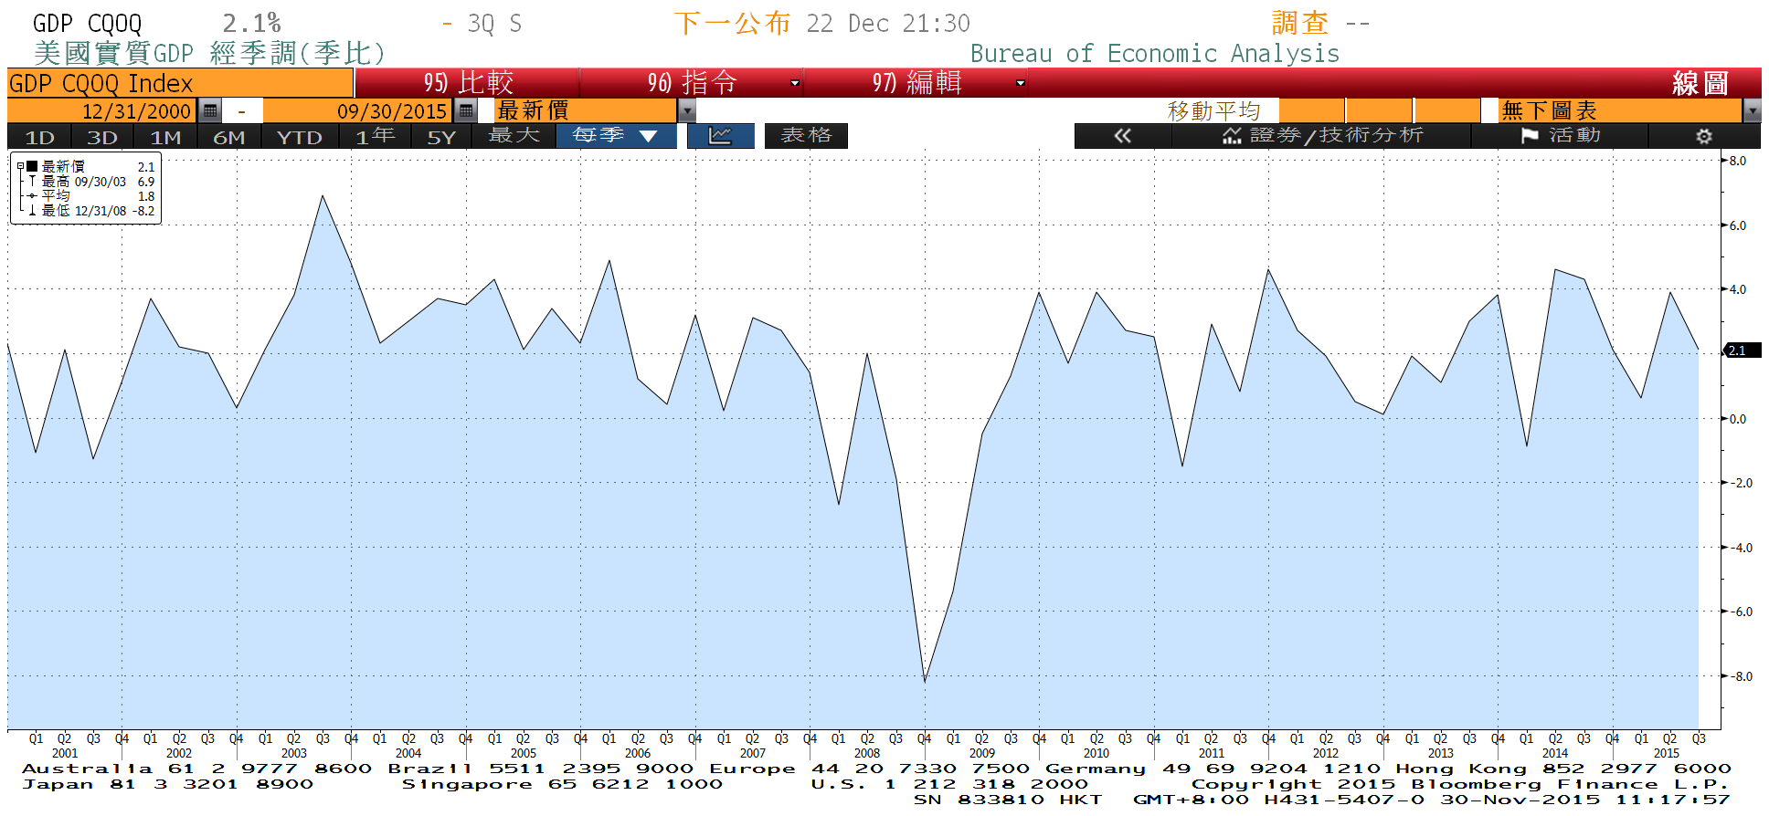

**商品指數**

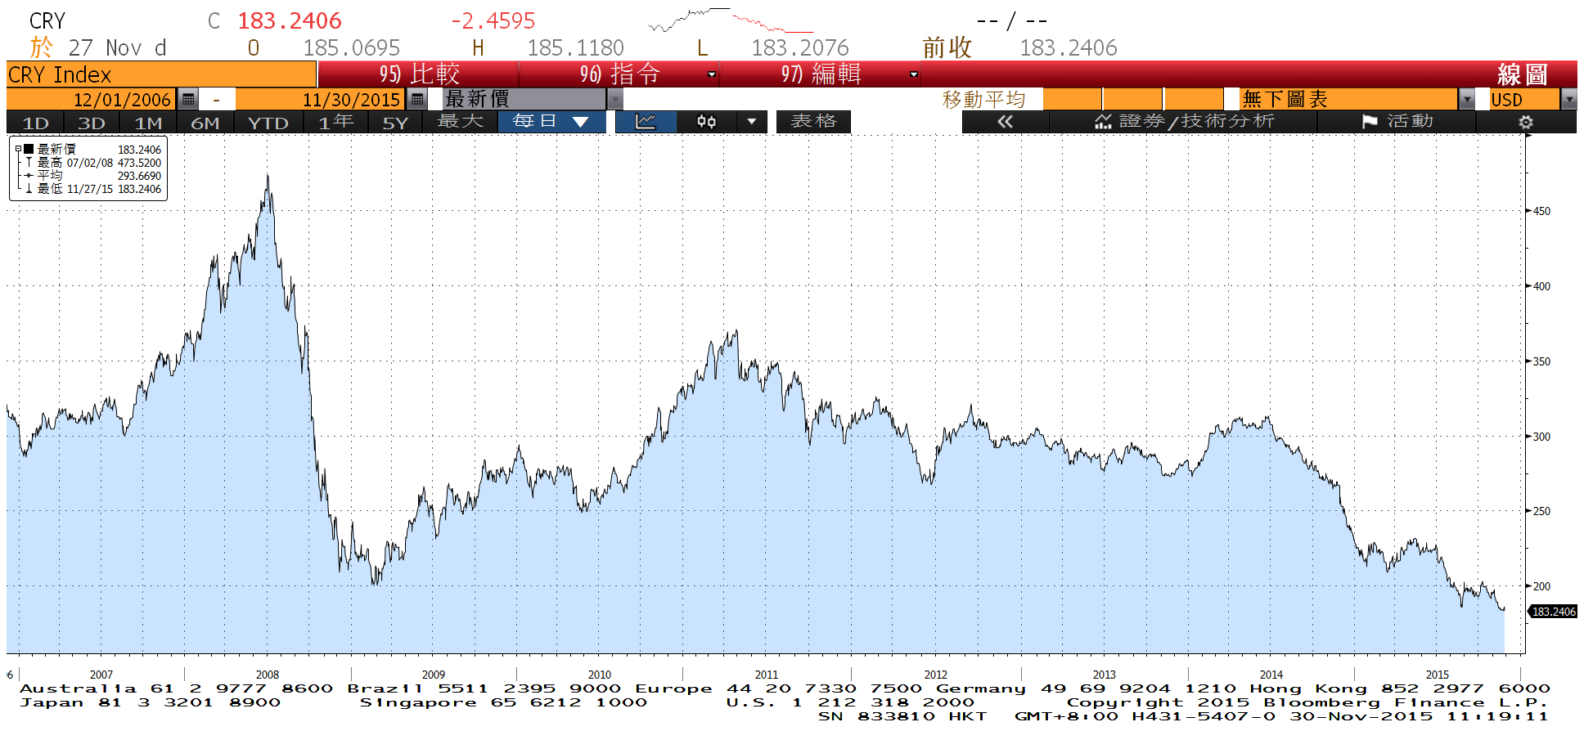

**經濟數據預估**



**市場展望**

近期利率走勢，從技術面來看，美債10年期利率向月均線方向收斂，目前收在月線下方。台債利率技術面上，10年期利率跌破季線，在1.15%下方整理，10年券A04112R2發行前交易出籠，利率仍偏向下跌。5年券利率仍舊偏多。籌碼方面，主要空單集中在R券，但以目前交易商持續有補券的需求來看(冷券買盤積極)，研判利率大漲的機會不大。

經濟數據方面，預計有美國10月成屋待完成銷售、ISM製造業指數、非製造業指數、非農就業報告；德國11月失業率、歐元區10月失業率等；ECB預估再加碼寬鬆政策。另外，俄羅斯與土耳其交惡，經濟制裁活動升溫，多少令市場避險情緒升高，美債利率將受避險買盤壓抑。台債操作上，基於經濟數據疲弱，目前市場仍預測央行有望在12月再次降息，新10年券交易預估在利率低檔，交易仍舊清淡，10年券在1.16%上方才較有價值。目前公布的通膨預期(2015年為-0.31%)，預估未來一季利率仍在低檔的機會大。10y利率先看1.12%-1.20%。